サンプルLP：
https://healthyclub-diet.com/diet2103/

ランディングページ
変更が必要な個所は、以下の ３ 点です。
にしむらゆかの個人LINEへ送ってください。

（1） お客様の結果の写真を数人（多いほうがいいです＾＾）
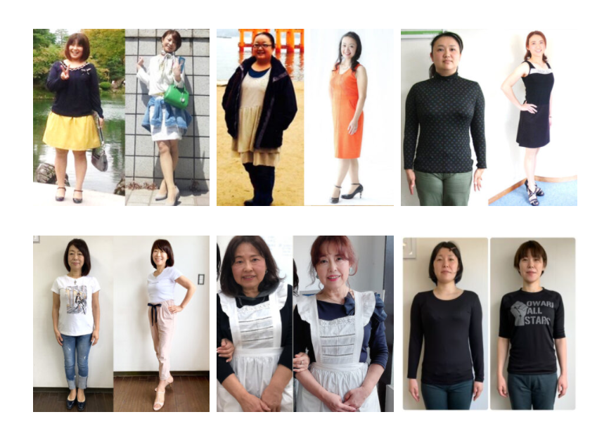

（2） カウンセリング写真 （3） 計測の写真
